8 класс

1. В тот момент, когда опоздавший пассажир вбежал на платформу перрона, мимо него за время t1 прошел предпоследний вагон. Последний вагон прошел мимо пассажира за время t2. Насколько опоздал пассажир к отходу поезда? Движение поезда считать равноускоренным.

Дано:

t1 , t2.

Δt-?

Решение

Пусть L – длина вагона, n – число вагонов, Δt – искомое время.

Для предпоследнего (n–1)-го вагона имеем:

$L = v_{0}(n-1)·t_{1} + at_{1}^{2}/2$ (1)

Для последнего n-го вагона:

$L = v_{0}(n)·t_{2} + at_{2}^{2}/2$ (2)

Так как v0 = 0, то начальная скорость (n–1)-го вагона, когда он начинает проходить

мимо пассажира, будет равна: v0(n-1) = а·Δt. (3)

Начальная скорость n-го вагона: v0(n) = а·(Δt+ t1). (4)

Приравнивая правые части (1) и (2),

$v_{0}(n-1)·t_{1} + at_{1}^{2}/2$ $= v_{0}(n)·t_{2} + at_{2}^{2}/2$

подставляя (3) и (4) в полученное выражение:

$а·Δt·t_{1} + at_{1}^{2}/2$ $= а·(Δt+ t1).t_{2} + at_{2}^{2}/2$

и сокращая на неизвестную величину а ускорения поезда, получим уравнение для

нахождения Δt:

Δt· $t_{1} + t_{1}^{2}/2$ = (Δt+ t1) $t_{2}$ + $t_{2}^{2}/2$

Δt· $t_{1}$- (Δt+ t1) $t_{2}$ = $t_{2}^{2}/2$- $t_{1}^{2}/2$

Δt· $t_{1}$- Δt $*t_{2}$ + t1 $* t_{2}$ = $t_{2}^{2}/2$- $t_{1}^{2}/2$

Δt (t1– t2)= (2t1t2 + $t_{2}^{2}-t_{1}^{2}$)/2

=> Δt = (2t1t2 + $t_{2}^{2}-t_{1}^{2}$)/2(t1– t2)

Ответ: Δt = (2t1t2 + $t_{2}^{2}-t_{1}^{2}$)/2(t1– t2)

1. Тело плотностью 500 кг/м3 плавает на поверхности воды в сосуде. Какая часть объема тела погружена в воду? Как изменятся сила Архимеда и объем погруженной части тела, если сосуд будет подниматься с ускорением g/2, направленным вертикально вверх? Плотность воды 1000 кг/м3.

Дано:

ρж=1000 кг/м3

ρт=500 кг/м3

а=g/2

ΔV-?

ΔFa-?

Решение

В случае неподвижного сосуда: Fa = mg, Vп = m/ρж = ρтV/ ρж;

Vп/V =500/1000= 0,5.

Для движущегося сосуда уравнение 2-го закона Ньютона тела имеет вид:

Fа – mg = ma **(1).** Сила Архимеда увеличится.

Уберем тело, вытесненный им объем заменим жидкостью, тогда Fа – mж g = mж a.

Fа = ρж·(g+a)Vп. Учитывая **(1)**, Fа = mg+ ma=m(g+a)

Vп = m/ρж = ρтV/ ρж. => Следовательно, объем погруженной части тела не изменится.

Сила Архимеда увеличится в (g + a)/g = (g + g/2)/g =1,5 раза.

Ответ: Сила Архимеда увеличится в 1,5 раза.

1. Две стороны проволочной рамки, имеющей форму равностороннего треугольника со стороной 1м, сделаны из алюминиевой проволоки, а третья из медной такого же диаметра. На каком расстоянии от середины медной проволоки находится центр тяжести системы? Плотность меди в три раза больше плотности алюминия. Ответ дать в сантиметрах.

Решение:

Каждую  сторону a, можно  заменить  точечной  массой,  алюминиевые  стороны  -  m,  медная -3m.

Можно заменить  массы m и m массой 2 m, лежащей на середине высоты

треугольника.   
Получим  массы  2m  и  3m. Расстояние между ними:  l=a $\sqrt{3}$/4

m m

l

3m

l=a $\sqrt{3}$/4

x

2mg3mg

Эти массы удобно расположить на горизонтальной

прямой, записав правило моментов: 3mg*x*- 2mg(l - *x*) = 0.   
Здесь *x*-искомое расстояние, 3mg*x*- 2mgl +2mg*x* = 0.   
5mg*x*=2mgl

x=(2/5)l

x=2a $\sqrt{3}$/4*5

x=1,7/10

x=0,17(м)

Ответ x=0,17(м)

1. Электрическая кастрюля и чайник, потребляющие мощности 600 Вт и 300 Вт, включены в сеть параллельно, и вода в них закипает одновременно через 20 минут. Насколько минут позже закипит вода в кастрюле, чем в чайнике, если их включить последовательно?

Дано

P1=600Вт

P2=300Вт

T=20 мин=120с

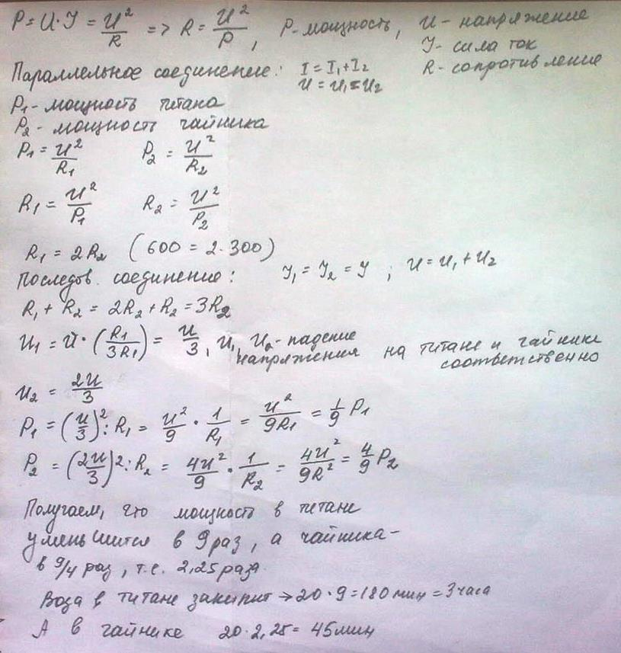

180-45=135 минут позже

Ответ: Вода в кастрюле закипит позже на 135 минут.

1. Кусок металла, представляющий собой сплав серебра и меди, уравновешивается с помощью рычага длиной 1 м и гирькой массой 0,5 кг, причем кусок металла и гирька подвешены к концам рычага, а упор расположен посередине. Если кусок металла полностью опустить в воду, то для уравновешивания рычага необходимо передвинуть гирьку на расстояние *а =*5 см. Определите массу серебра в этом куске металла. Плотность воды 1000 кг/м3, серебра 10500 кг/м3, меди 8900 кг/м3.

Дано

l=1м

m=0,5 кг

*а =*5 см

1000 кг/м3,

1=10500 кг/м3,

2=8900 кг/м3.

*m1-?*

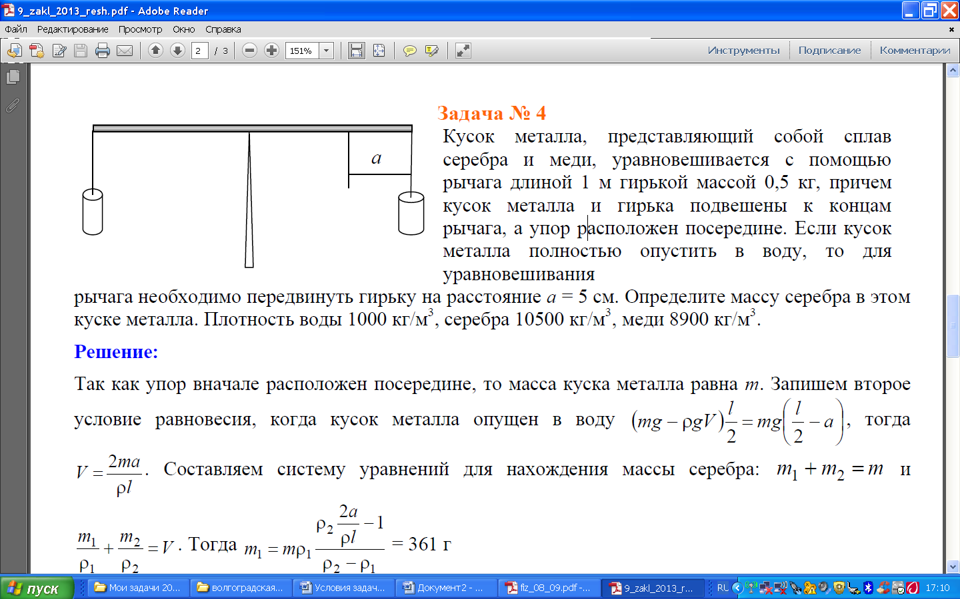

Решение:

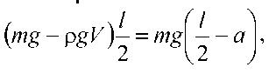Так как упор вначале расположен посередине, то масса куска металла равна т. Запишем второе условие равновесия, когда тогда, кусок металла опущен в воду

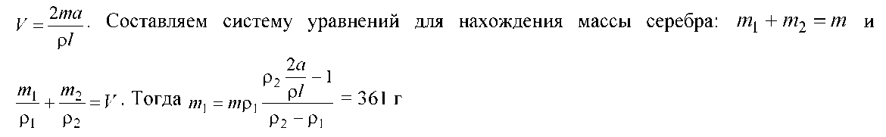m1=0,5*10500((8900*0,05*2/1000)-1)/(8900-10500)=

5250*(0,89-1)/(-1600)=0,11*5250/1600=0,36кг

Ответ: m1=0,36кг.

1. Лимонад, имеющий температуру *t1 =* 40 °C, охлаждают при помощи кубиков льда (*t2 =* 0 °C). Сколько кубиков льда надо взять, чтобы получить ровно *V =*200 мл напитка при температуре *t=* 14 °C? Удельная теплоемкость лимонада равна *с =* 4,2 кДж/(кг*К), удельная теплота плавления льда равна *λ =* 330кДж/кг, плотность лимонада *ρ1 =* 1000 кг/м3, льда *ρ2 =* 900 кг/м3, объем кубика *V =*1 см3.

Дано:

*t1 =* 40 °C,

*t2 =* 0 °C

*V =*200 мл =200*10-6

*t=* 14 °C

*с =* 4,2 кДж/(кг*К)

*λ =* 330кДж/кг,

*ρ1 =* 1000 кг/м3,

*ρ2 =* 900 кг/м3,

*v=*1 см3=10-6м3

N-?

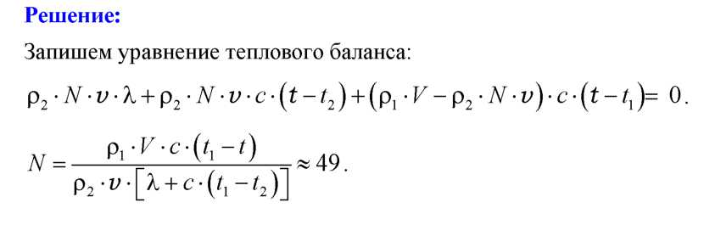

по формуле Q1=cm(t-t1)  -количество теплоты лимонада при охлаждении от 40 до 14 градусов

Q2= *λ m-* *количество* теплоты при плавления льда

Q3=cm(t-t2)   -количество теплоты полученное от льда от 0 до 14 градусов

m1= *ρ1*\*V массы лимонада и выражаем m2= *ρ2*\*N*v массы воды полученные после плавления. Где N число кубиков и учитывая разность масс: m1- m2= *ρ1*\*V -*ρ2*\*N*v далее запишем уравнения теплого баланса

*ρ2*N*v* λ + ρ2*N*v*c(t-t2)+( ρ1*V- ρ2*N*v)*c*(t-t1)=0*

*N=*

N=(1000*200*10-6*4200(40-14))/(900*10-6[330000+4200(40-0)])=21840/498000*900=21840/448,2=48,7 $≈49$

Примерно 49 кубиков льда надо взять, чтобы получить ровно *V =*200 мл напитка

Ответ: N $≈49$

1. Материальная точка движется вдоль прямой линии. На рисунке показана зависимость скорости материальной точки от времени. Чему равна средняя скорость на первой половине пути?

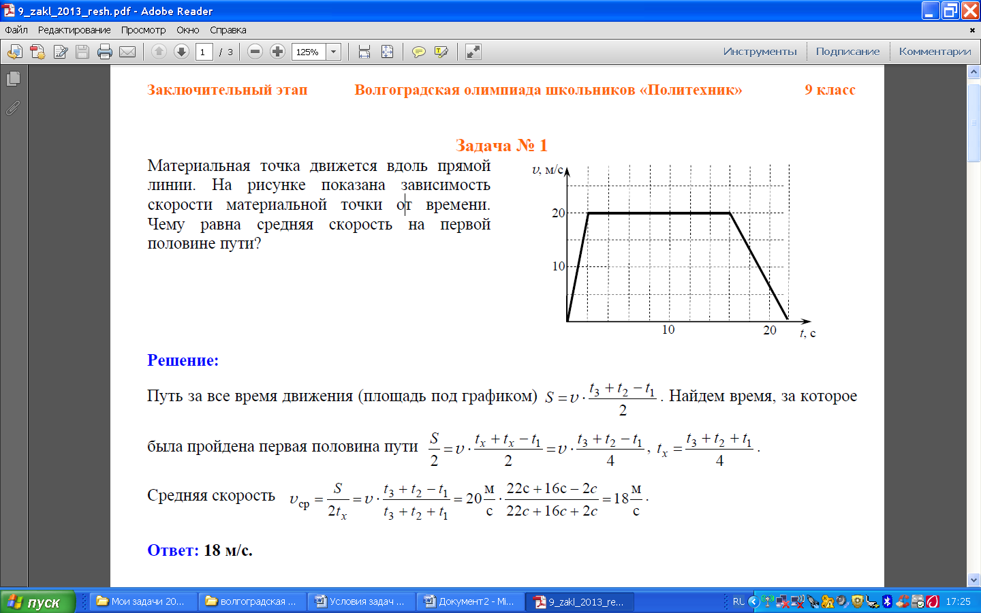

Дано:

*t1 =* 2 °C,

*t2 =* 16 °C

*t3 =* 22 °C,

*vcp -?*

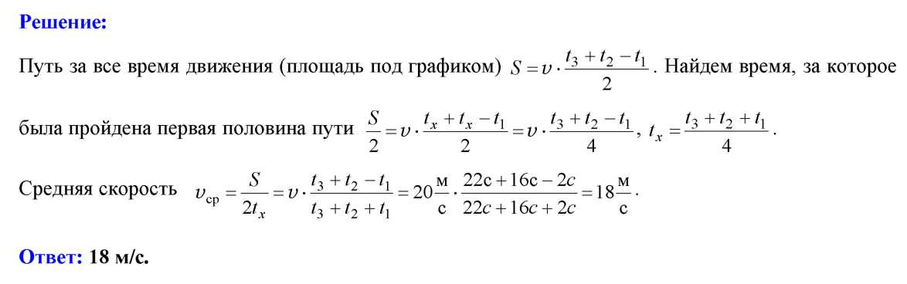

1. В разные моменты времени из пунктов А и В выехали навстречу друг другу велосипедист и мотоциклист. Встретившись в точке С, они тотчас развернулись и поехали обратно. Доехав до своих пунктов, они опять развернулись и поехали навстречу друг другу. На этот раз они встретились в точке D и, развернувшись, вновь поехали к своим пунктам. Этот процесс продолжался и в дальнейшем. В какой точке отрезка AB произойдет их 2016 встреча?

Решение:

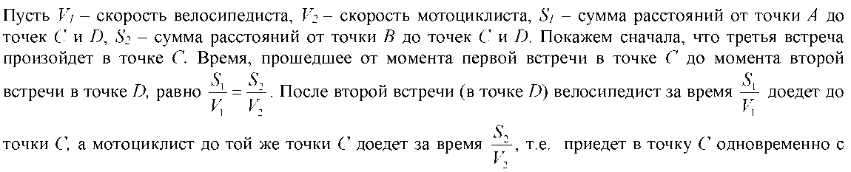

велосипедистом. Это и означает, что их третья встреча произойдет в точке С. Получаем, что все нечетные встречи происходят в точке С, а все четные встречи - в точке D. Итак, 2016 встреча произойдет в точке D

1. В момент противостояния Солнце, Земля и Марс находятся на одной прямой (Земля между Солнцем и Марсом). Продолжительность земного года T = 365 суток, марсианского – в k = 1,88 раза больше. Считая, что планеты обращаются вокруг Солнца по круговым орбитам с общим центром, лежащим в одной плоскости, найдите минимальный промежуток времени τ, между двумя последовательными противостояниями. Планеты движутся в одну сторону.

Решение

Марс Красная планета описывает полное круговое вращение вокруг Солнца за 687 суток. Этот период времени называется марсианским годом Два последовательных противостояния наступают через промежуток времени τ, за который Земля обгонит Марс на полный оборот, то есть на 360градус. За это время Земля повернётся на угол

ϕЗ =(360◦/T)· τ, а Марс на угол ϕМ =(360◦/kT)· τ.

Условие противостояния:

360◦ = ϕЗ − ϕМ =(360◦/T)· τ-(360◦/kT)· τ.

Отсюда

τ = T ·k/(k – 1)= 365 ·1,88/(1,88 – 1) $≈$ 780 суток.

Ответ: τ $≈780$ cуток

1. На метеорологической станции проводят измерения плотности снега в воздухе при помощи осадкомера. Осадкомер представляет собой цилиндрический сосуд с площадью дна 200 см2 и высотой 40 см, куда собираются осадки.

Во время измерений снежинки падали вертикально вниз со скоростью *v* =

= 0,6 м/с. За шесть часов уровень снега в осадкомере достиг h = 15 см, а

плотность снега в сосуде составила ρ0 = 0,15 г/см3. Определите, чему равна

плотность снега ρ в воздухе во время снегопада, то есть масса снега, находящегося в одном кубическом метре воздуха.

Дано

S= 200 см2

H= 40 см

*v* = 0,6 м/с

h = 15 см

t=6ч=21600с

ρ0 = 0,15 г/см3

ρ-?

Решение

Масса снега в сосуде

m = ρ0Sh = 0,15 г/см3· 200 см2· 15 см = 450 г.

Найдём, какой объём занимает снег такой массы в воздухе. Так как снег падал

вертикально вниз с постоянной скоростью, то его объём в воздухе

V = SH = S*v*t = 200 см2· 60 см/с · 6 · 3600 с = 259200000 см3= 259,2 м3.

Плотность снега в воздухе

ρ =m/V=ρоh/vt=0,15 г/см3*15 см /60см/с* 21600с=1,736 *10-6 г/см3 =1,736 г/м3 -плотность не зависит от площади S. Проверка 450/259,2=1,736 г/м3

Ответ ρ=1,736 г/м3